Муниципальное бюджетное дошкольное образовательное учреждение
«Детский сад комбинированного вида №20» г. Сергиева Посада

Консультация для воспитателей
«Влияние компьютера
на развитие речи ребёнка»

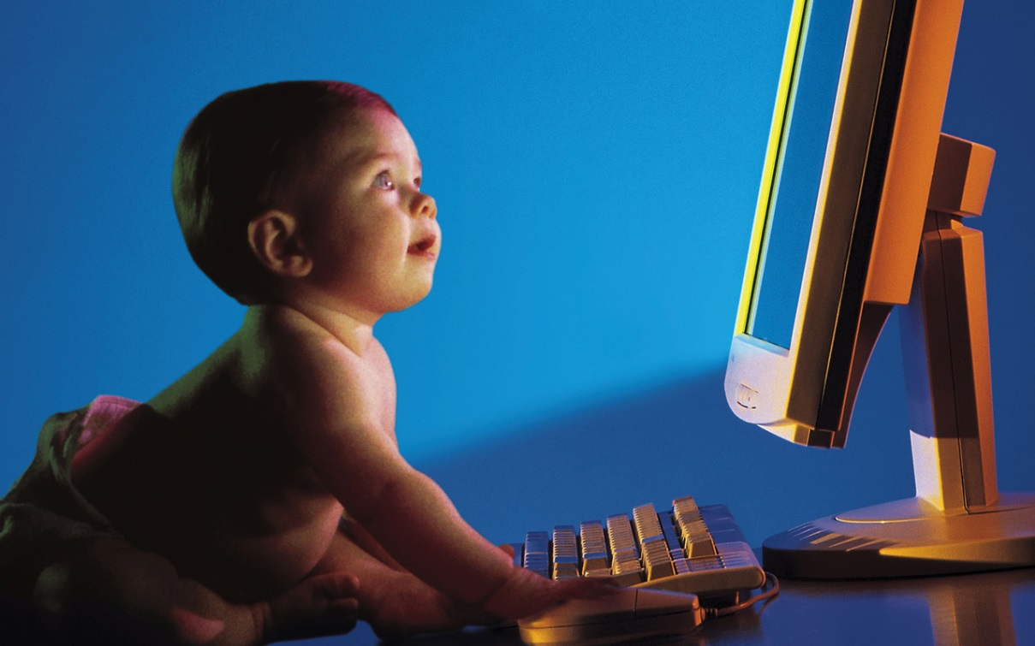

Подготовила: Марюнина Н.Н.
март 2022г

Консультация для воспитателей:
«Влияние компьютера на развитие речи ребёнка»
Еще совсем недавно такая техника как компьютер была роскошью, а уже сегодня она есть почти в каждом доме. И пользуются компьютером не только взрослые, но и дети. Конечно, польза компьютера неоспорима: интерактивные доски, программы для творчества и обучения, а также интернет, увеличивают образовательные возможности ребенка и уровень его познания.
Но влияние компьютера на ребенка может быть и отрицательным. Вот об этом мы поговорим более подробно.
Для начала проведём краткий экскурс в недалёкое прошлое, когда компьютеров не было и в помине.

Было: ребёнок гуляет во дворе или на площадке, помогает папе чинить машину, чинить полки или табуретку, помогает маме в субботу мыть пол, выбивать ковер на снегу. Ездит с родителями на дачу на четырех видах транспорта, это практически кругосветное путешествие… А если повезет, и ребенка оставят на пару недель у бабушки в деревне: побегает за цыплятами, подружится с собакой, поможет бабушке на огороде, с местными ребятами облазает всю округу и получит столько впечатлений, что хватит до следующего приезда.

Теперь: ребёнок смотрит мультики, играет с гаджетами, гуляет под присмотром мамы, ходит на развивающие игры в центр «Развития», ходит на занятия к логопеду. Экран становится главным «воспитателем» ребёнка. По данным ЮНЕСКО 93 % современных детей 3-5 лет смотрят на экран 28 часов в неделю, т.е. около 4-х часов в день, что намного превосходит время общения со взрослыми. Это «безобидное» занятие вполне устраивает не только детей, но и родителей. В самом деле, ребёнок не пристаёт, ничего не просит, не хулиганит, не подвергается риску и в то же время получает впечатления, узнаёт что-то новое, приобщается к современной цивилизации. Покупая малышу новые видеофильмы, компьютерные игры или приставки, родители как бы заботятся о его развитии и стремятся занять его чем-то интересным. Домашний экран совершенно вытеснил бабушкины сказки, мамины колыбельные песенки, разговоры с отцом.

К 5-6 годам сензитивный период заканчивается, в идеале к 5 годам устная речь должна быть сформирована.Ученые утверждают, что 70 % информации о мире дети добывают до 5 лет. Остальные 30 % добирают за всю оставшуюся жизнь.

Речь рождается только в процессе активного взаимодействия с внешним миром, с людьми. Первая функция речи – коммуникативная, социализирующая. Сначала ребенок слышит комментарии родителей по поводу его действий и ощущений, он связывает слова родителей со своими действиями.

Далее ребенок сам хочет как-то воздействовать на родителей, сообщить им о своих желаниях и ощущениях. Чем более активным образом ребенок взаимодействует с миром, тем больше у него развивается речь. Активность при этом тоже должна быть специфической — она должна быть в большой степени коммуникативной. Коммуникативная деятельность ребенка очень сильно зависит от родителей.

От того, какое они придают ей значение, от того, разговаривают ли они с ребенком, оставляют ли они ему пространство для коммуникативной активности. Если ребенку уже два, а тем более три года, а родители все еще продолжают относиться к нему как к младенцу, стараются угадывать и предупреждать все его желания, не ожидая от него никаких усилий, то мотивация к говорению у него снижается.

Зачем ему вообще говорить, если и так хорошо? Уровень взаимодействия с окружающими людьми остается примитивным, само взаимодействие — пассивным.

Еще более снижают мотивацию безмолвные компьютерные игрушки. Чем больше ребенок времени проводит, уткнувшись в экран, тем меньше он учится коммуницировать, накапливать опыт общения, сканирования и обмена эмоциональными состояниями.

Раннее приобщение к гаджетам таит в себе серьёзные опасности , и может повлечь весьма печальные последствия не только для физического здоровья ребёнка (о нарушениях зрения, дефиците движений, испорченной осанке уже сказано довольно много), но и для его психического развития.

В настоящее время, когда взрослеет первое поколение «экранных детей», эти последствия становятся всё более очевидными.

Первое из них – отставание в развитии речи. В последние годы и родители, и педагоги всё больше жалуются на задержки речевого развития: дети позже начинают говорить, мало и плохо разговаривают, их речь бедна и примитивна.

Специальная логопедическая помощь нужна практически в каждой группе детского сада. Как показали специальные исследования, в наше время 25% четырехлетних летних детей страдают нарушением речевого развития. В середине 70-х годов дефицит речи наблюдался только у 4% детей того же возраста. За 20 последних лет число речевых нарушений возросло более чем в шесть раз!

Однако, при чём здесь телевидение? Ведь ребёнок, сидящий у экрана, постоянно слышит речь. Разве насыщение слышимой речью не способствует речевому развитию? Какая разница, кто говорит с ребёнком – взрослый или герой мультфильма?

Разница огромная. Речь – это не подражание чужим словам и не запоминание речевых штампов. Овладение речью в раннем возрасте происходит только в живом, непосредственном общении, когда малыш не только слушает чужие слова, но отвечает другому человеку, когда он сам включён в диалог.

Причём, включён, не только слухом и артикуляцией, но всеми своими действиями, мыслями и чувствам. Для того, чтобы ребёнок заговорил, необходимо, чтобы речь была включена в его конкретные практические действия, в его реальные впечатления и главное – в его общение со взрослыми.

Речевые звуки, не обращённые ребёнку лично и не предполагающие ответа, не затрагивают ребёнка, не побуждают к действию и не вызывают каких-либо образов. Они остаются «пустым звуком».

Современные дети в большинстве своём слишком мало используют речь в общении с близкими взрослыми. Гораздо чаще они поглощают телепрограммы, которые не требуют их ответа, не реагируют на их отношение и на которые он сам никак не может воздействовать. Усталых и молчаливых родителей заменяет экран.

Но речь, исходящая с экрана, остаётся мало осмысленным набором чужих звуков, она не становится «своей». Поэтому дети предпочитают молчать, либо изъясняются криками или жестами.

Однако, внешняя разговорная речь – это лишь вершина айсберга, за которой скрывается огромная глыба внутренней речи. Ведь речь – это не только средство общения, но и средство мышления, воображения, регуляции и овладения своим поведением, это средство осознания своих переживаний, своего поведения, и сознания себя в целом.

Во внутренней речи совершается не только мышление, но и воображение, и переживание, и любое представление, словом всё, что составляет внутренний мир человека, его душевную жизнь. Именно диалог с собой формирует ту внутреннюю форму, которая даёт устойчивость и независимость.

Если же эта форма не сложилась, если внутренней речи (а значит и внутренней жизни) нет, человек остаётся крайне неустойчивым и зависимым от внешних воздействий. Он просто не в состоянии удерживать какое-либо содержание или стремиться к какой-то цели. В результате – внутренняя пустота, которую нужно постоянно пополнять извне.

В связи с этим у детей наблюдаются трудности в обучении чтению и восприятии информации на слух.

Многие дети не могут удерживать предыдущую фразу и связывать отдельные предложения, понимать, схватывать смысл. Слышимая речь не вызывает у них образов и устойчивых впечатлений.

По этой же причине им трудно читать – понимая отдельные слова и короткие предложения, они не могут удерживать и связывать их, в результате они не понимают текста в целом. Поэтому им просто неинтересно, скучно читать даже самые хорошие детские книжки.

Дети, привыкшие, или уже находящиеся в зависимости от гаджетов часто говорят о том, что им неудобно читать. Частые и продолжительные игры на планшетах и айфонах формируют совершенно противоестественную для чтения и письма динамику работы глазных мышц.

Ребёнку трудно фокусировать взгляд и удерживать его на объекте, который не движется, потому что глаза привыкли следить за движущимися яркими объектами в играх.

Так же происходит нарушение движений глаз при прослеживании строки слева направо и возвратном движении глаз с переходом на новую строку. Хаотичное движение объектов, которое используется в компьютерных играх, никак не способствует формированию движений при прослеживании строки слева направо и сверху вниз.

Для того чтобы обучение чтению и сам процесс чтения был для ребёнка комфортным и оптимальным, ребёнок должен быть способен переводить взгляд слева направо и уметь делать это внимательно и сосредоточенно на протяжении всего процесса чтения или письма. Необходимо удерживать внимание и управлять мышцами глаз. У детей, которые уже находятся в зависимости от гаджетов — «бегающий» взгляд.

Малолетние пользователи электронных игрушек становятся самодостаточными, у них слабеют нормальные потребности и мотивации в контактах с родителями и детьми.

Постепенно взрослые утрачивают ведущую роль в отношении психического, речевого, эмоционального, коммуникативного, социального и духовного развития и теряют способность влиять на поведение ребенка. Внедрение в жизненное пространство гаджетов оказало влияние не только на формирование устной речи, но и привело к зарождению особого вида письменной речи (SMS) без орфографических и синтаксических правил и форм вежливости, главной особенностью которой стали краткость и минимум нажатий клавиш.

По мере взросления современные дети все чаще «слушают глазами», читая SMS-сообщения и переписку в чате, и «разговаривают пальцами». Ведущие нейропсихологи свидетельствуют о неуклонно и повсеместно надвигающейся драме — «утрате современными детьми родного языка — несущей оси сознания».
Советы родителям
Чтобы ваши дети были физически и психически здоровыми, стоит взять под строгий контроль использование компьютера.
Негативного влияния компьютера на ребенка можно избежать, если помнить следующее:
Ограничьте время нахождения ребенка за компьютером.
Постарайтесь оградить ребенка от 3 до 5 лет от компьютерных игр, так как это наиболее ответственный период развития психики ребенка.
Играть в компьютер перед сном запрещается всем детям.
Следите за тем, во что играет ребенок, какие фильмы он смотрит и где лазит по интернету.
Установите на компьютере полезные программы, которые будут учить ребенка хорошему и нужному.
Проводите с ребенком гимнастику глаз, следите, чтобы на мониторе компьютера не было бликов.
Чаще играйте с ребенком в обычные игры, развивающие сенсорику и внимательность.
Помогите ребенку найти общий язык со сверстниками, научите его манерам общения, старайтесь чаще с ним разговаривать.
Не оставляйте ребенка за компьютером без присмотра (в первую очередь, маленьких детей). Объясняйте ему, во что можно играть и что можно смотреть.
Развитие вашего ребенка зависит от правильности ваших действий. Не пускайте знакомство малыша с компьютером на самотек. Контролируйте этот процесс!
Конечно, совсем запретить пользоваться компьютером не выход и нужно делать все постепенно и с умом, а не просто запретить и все. Для начала, можно максимально уменьшить его негативное влияние. Вот несколько советов как это можно сделать.
- Больше общайтесь с ребенком. Статистика свидетельствует, что в большинстве компьютероманами становятся дети, у которых общение с родителями сводится к 15-20 минутам в день.
- Войдите в доверие ребенка, так что бы он не боялся и рассказывал вам, в какие игры играет и какие больше всего любит. Тогда вы сможете плавно рассказывать ему о негативном влияние таких игр, и например, заинтриговать его какой-то другой интересной игрой, необязательно компьютерной, которая будет менее опасна для него. Ведь существуют много разных интересных не компьютерных игр. 3.Больше уделяйте внимания ребенку, играйте в игры вместе с ним. И так, постепенно заменяйте компьютерные игры настольными играми. 4.Станьте лучшим другом для своего ребенка. Время от времени (чем чаще, тем лучше) интересуйтесь его делами, самочувствием, интересами, происходящем в сегодняшнем дне и т.д. Если ребенок вам ничего не рассказывает, то вы ничего не добьетесь положительного. Крики, злость, наказания - не помогут, а только навредят. Лучший выход из этой ситуации - стать другом своему ребенку.
5.Разнообразьте жизнь ребенка. Многие дети могут быть не заинтересованными в компьютерных играх, а могут проводить сутками, ночами в чатах и заниматься виртуальным общением и знакомствами. В таком случае ребенку явно не хватает живого общения, то ли от своих родителей, то ли нет своих реальных друзей. С вашим общением с ребенком все понятно, а вот как быть с друзьями-ровесниками. Запишите своего ребенка на какой-то интересный кружок. Главное выбирайте кружок не тот, что вам нравиться и вам по душе, а тот, который ребенок сам выберет. Дайте ребенку свободу выбора и не навязывайте, а только предложите ему и предоставьте право выбора
Следите за тем, чтобы увлечение компьютером не подменяло живое общение ребенка со сверстниками.

Давайте обобщим

Эволюционно артикуляционный аппарат ребенка с рождения готов к произношению звуков, но для развития речи (т.е. умения посредством слов излагать свои мысли в устной и письменной форме) требуется время. Развитие речи, активно происходящее в первые три года жизни невозможно без детско-родительского общения.

Сказанное выше отнюдь не означает призыва исключить телевизор и компьютер из жизни детей. Вовсе нет. Это невозможно и бессмысленно. Но в раннем и дошкольном детстве, когда внутренняя жизнь ребёнка только складывается, экран несёт в себе серьёзную опасность.

Родители должны помнить: замещение и подмена человеческого способа коммуникации в семье электронным суррогатом представляют существенную опасность, так как нарушают нормальный код и алгоритм психического, социального, культурного и духовного развития детей.

